KOSTANJEV PIKNIK V ŠKOCJANU

V torek, 17. 10. 2023, smo imeli kostanjev piknik. Otroci so pridno prinašali nabrani kostanj, ki smo ga spekli na šolskem igrišču. Preden smo ga okušali, so se otroci skupaj s starši igrali gibalne igre z jesenskimi plodovi in ličkali koruzo.
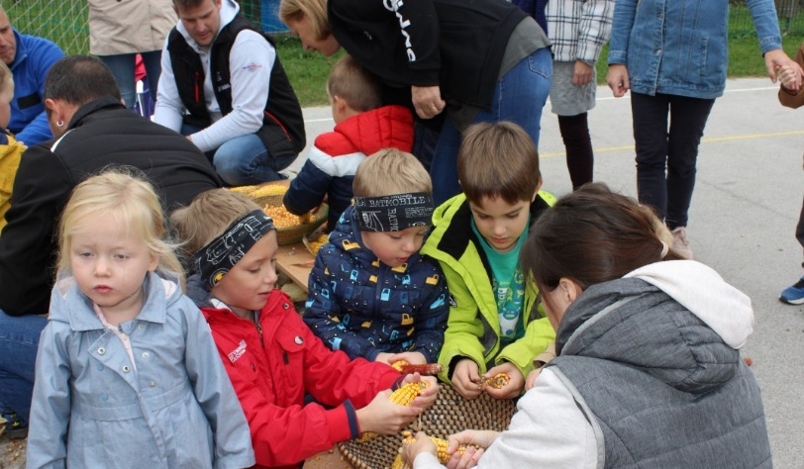
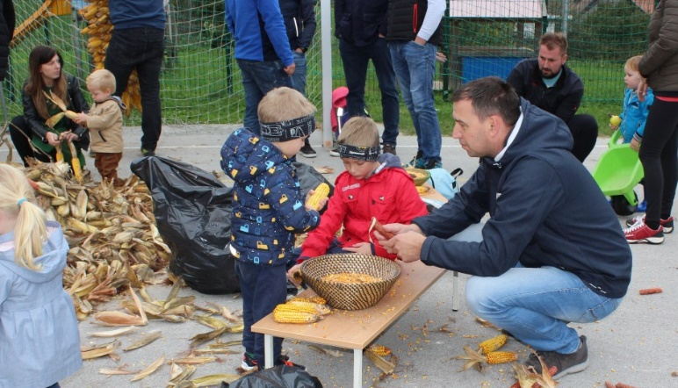
Vsem skupaj se zahvaljujemo za peko kostanja in prijetno popoldansko druženje.
